Αναφορά Hosting Account
Τελική Σχεδίαση



Σχεδίαση Επιπέδου Μόνιμης Αποθήκευσης

ID
Email
Customer
Name
Domain
Comments
Notify
Registration Date
Expiration Date
Notifications
Mobile
Charge
Last_update
Month
History
ID
Name
Email
Domain
Mobile
Off_date
Deleting_comments

Ανάλυση Επιπέδου Μόνιμης Αποθήκευσης

Πίνακας Customer : Ο πίνακας που αποθηκεύει τους πελάτες.
- ID: Το αναγνωριστικό του κάθε πελάτη, μοναδικό για τον καθένα.
- Name: Το όνομα του πελάτη ή η επωνυμία της εταιρείας.
- Email: Το Email του πελάτη.
- Mobile: Ο αριθμός επικοινωνίας του πελάτη.
- Domain: Το Domain που αντιστοιχεί στον πελάτη, επιλεγμένο από τον διαχειριστή.
- Registration Date: Ημερομηνία εγγραφής του πελάτη στο σύστημα.
- Expiration Date: Ημερομηνία λήξης του Domain.
- Comments: Σχόλια του διαχειριστή για τον πελάτη.
- Charge: Οφειλόμενο ποσό του πελάτη.
- Month: Ο αριθμός του μήνα για τον οποίο ο πελάτης έχει ενημερωθεί για την αύξηση της τιμής. Τιμές μεταξύ 1-12, αυτόματη ανανέωση.
- Notify: Τρόποι επικοινωνίας με τον πελάτη. Τιμές : Email, Mobile ή και τα δυο, αυτόματη εισαγωγή.
- Notifications: Ο αριθμός που έχει ενημερωθεί ο πελάτης για την λήξη του Domain.
- Las_update: Η ημερομηνία που τα στοιχεία του πελάτη έχουν αλλάξει.

Πίνακας History : Ο πίνακας που αποθηκεύει τους πελάτες που έχουν διαγραφεί από τον διαχειριστή.
- ID: Το αναγνωριστικό του κάθε πελάτη, μοναδικό για τον καθένα.
- Name: Το όνομα του πελάτη ή η επωνυμία της εταιρείας.
- Email: Το Email του πελάτη.
- Mobile: Ο αριθμός επικοινωνίας του πελάτη.
- Domain: Το Domain που αντιστοιχεί στον πελάτη, επιλεγμένο από τον διαχειριστή.
- Off_date: Η ημερομηνία που διαγράφηκε ο πελάτης. Αυτόματη εισαγωγή.
- Deleting_comments: Σχόλια του διαχειριστή που αφορούν την διαγραφή του πελάτη.

Σχεδίαση Διεπαφής Διαχειριστή

Αρχική Σελίδα : O Διαχειριστής βλέπει τις τελευταίες ειδοποιήσεις. Στην σελίδα αυτή ο χρήστης μπορεί να στείλει ειδοποιήσεις στα μαιλ των χρηστών για την λήξη των Domain ή και να διαγράψει τον χρήστη.

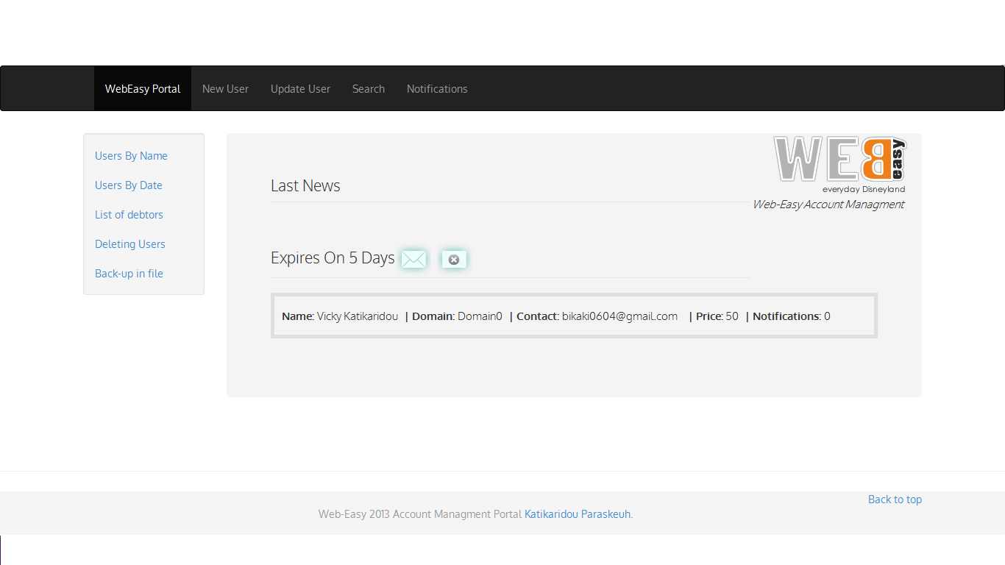

Δημιουργία Νέου Πελάτη: Ο Διαχειριστής μπορεί να δημιουργήσει καινούργιο πελάτη.

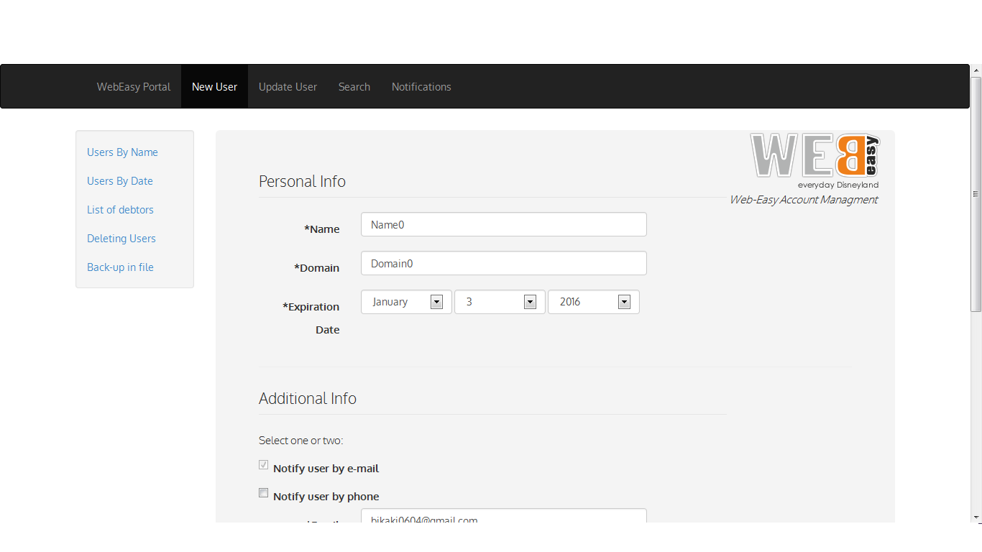

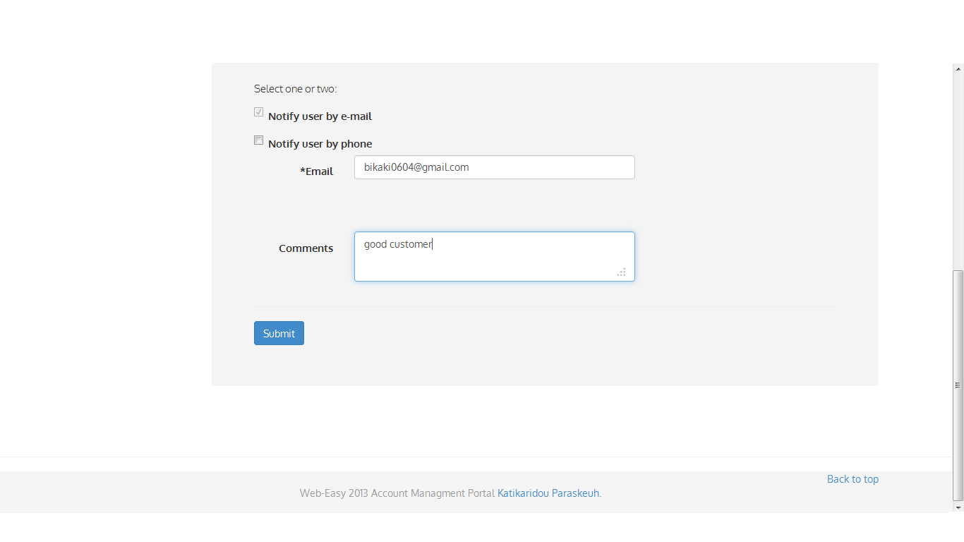

Λίστα των πελατών: Στην σελίδα αυτή φαίνεται η λίστα με όλους τους πελάτες. Ο διαχειριστής μπορει να επεξεργαστεί κάθε έναν από αυτούς και να τον διαγραψει.
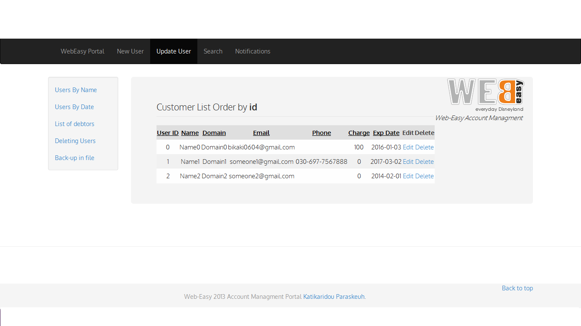

Επεξεργασία πελάτη: Είναι η σελίδα που ο διαχειριστής επεξεργάζεται τα στοιχεία του πελάτη.
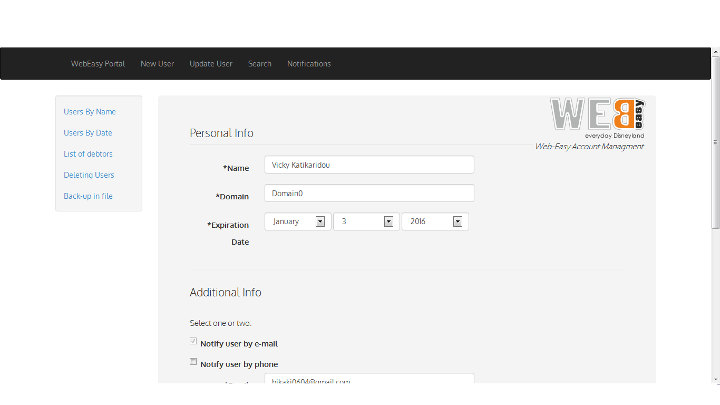

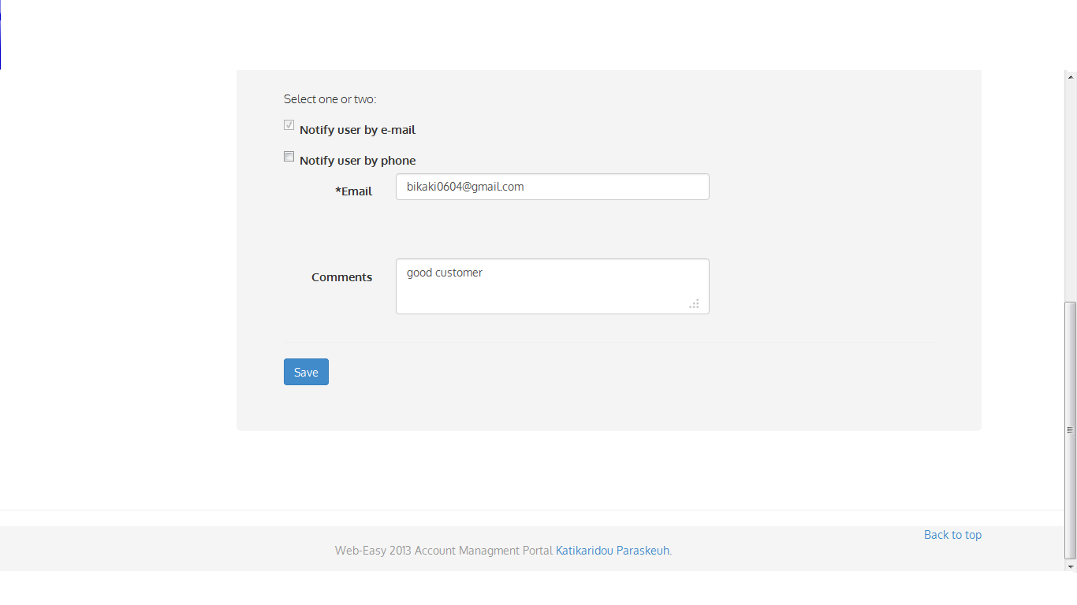

Διαγραφή πελάτη: Η σελίδα διαγραφής ενός πελάτη. Ο διαχειριστής μπορεί να προσθέσει σχόλια για την διαγραφή του.

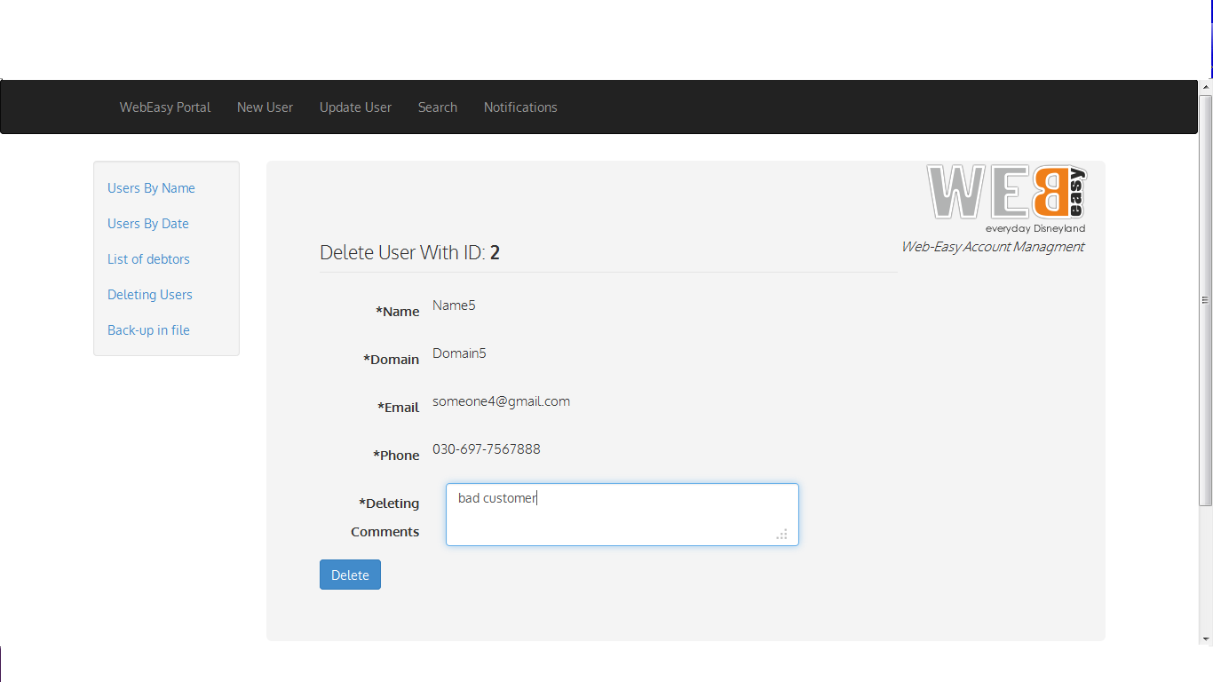

Αναζήτηση: Στην σελίδα αυτή ο διαχειριστής μπορεί να αναζητήσει οποιοδήποτε keyword σε όλα τα πεδία του πελάτη ,ή μόνο στα ονόματα ή στα τηλέφωνα ή στα μαιλ.
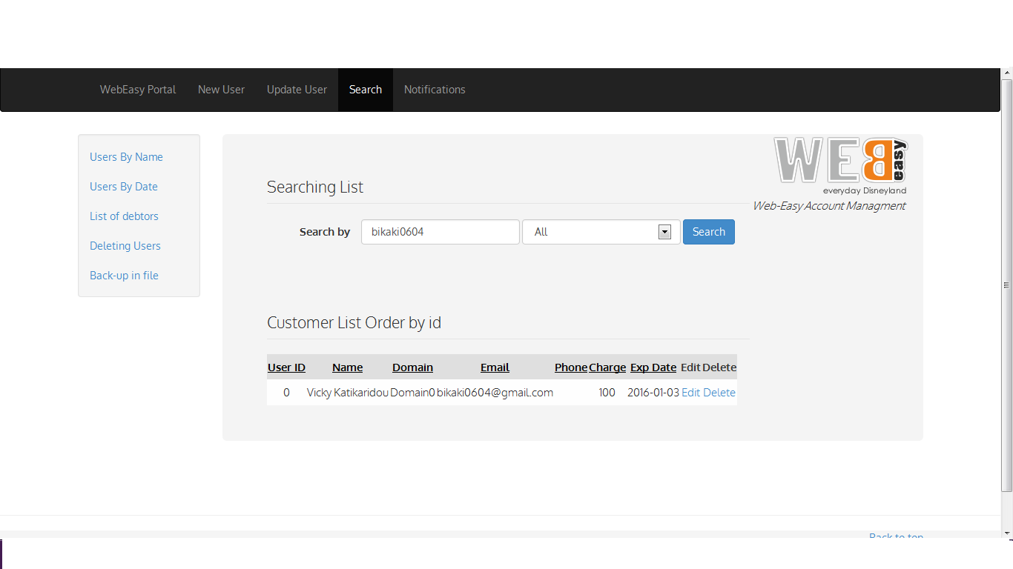

Ειδοποιήσεις: Όπως στην αρχική σελίδα ο διαχειριστής βλέπει τις ειδοποιήσεις, δηλαδή τους πελάτες που πρέπει να ειδοποιήσει για την λήξη του domain.
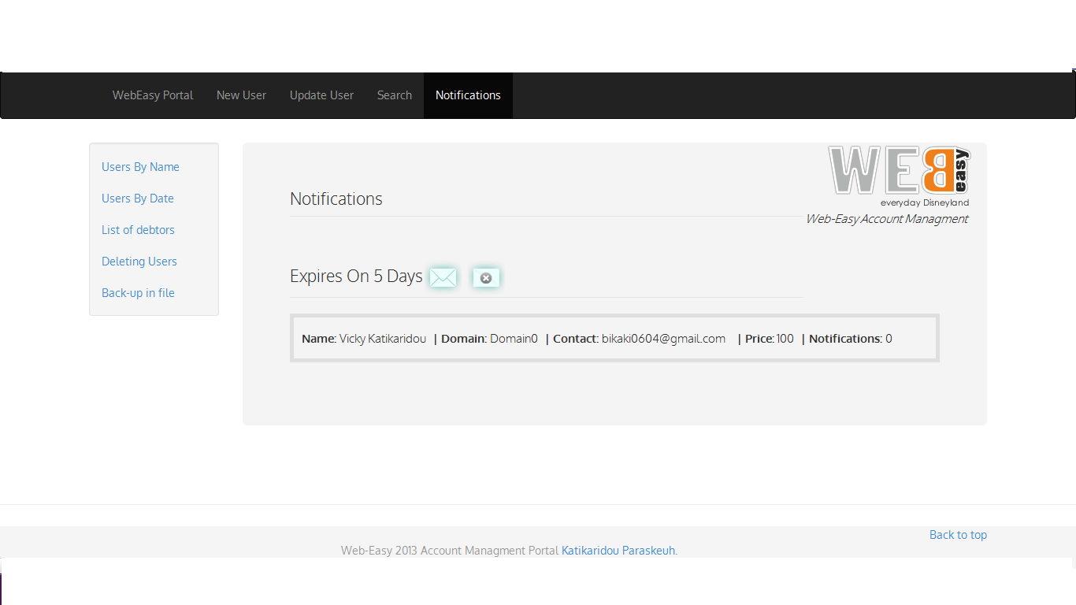

Λίστα Διεγραμμένων Πελατών: Ο διαχειριστής βλέπει τους πελάτες που έχει διαγράψει. Ακόμα μπορεί να σβήσει την λίστα αυτή.

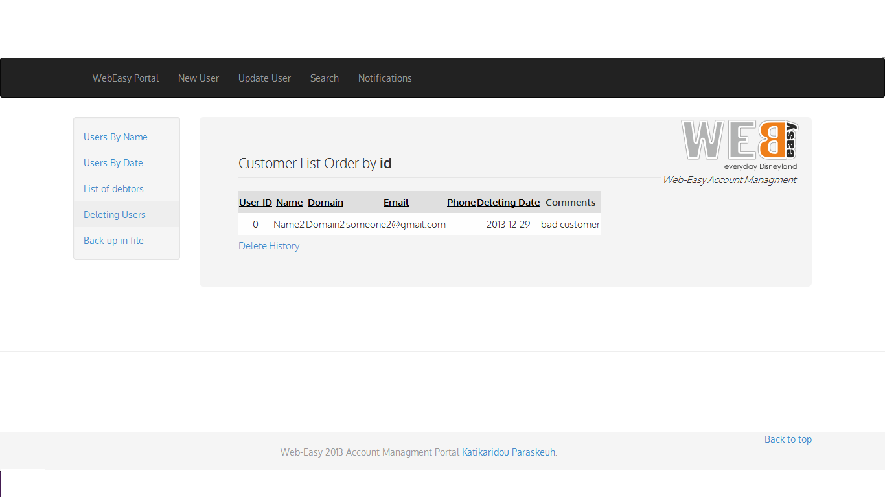

Back-up : Ο διαχειριστής μπορεί να αποθηκεύσει και να εκτυπώσει την λίστα με τους πελάτες.
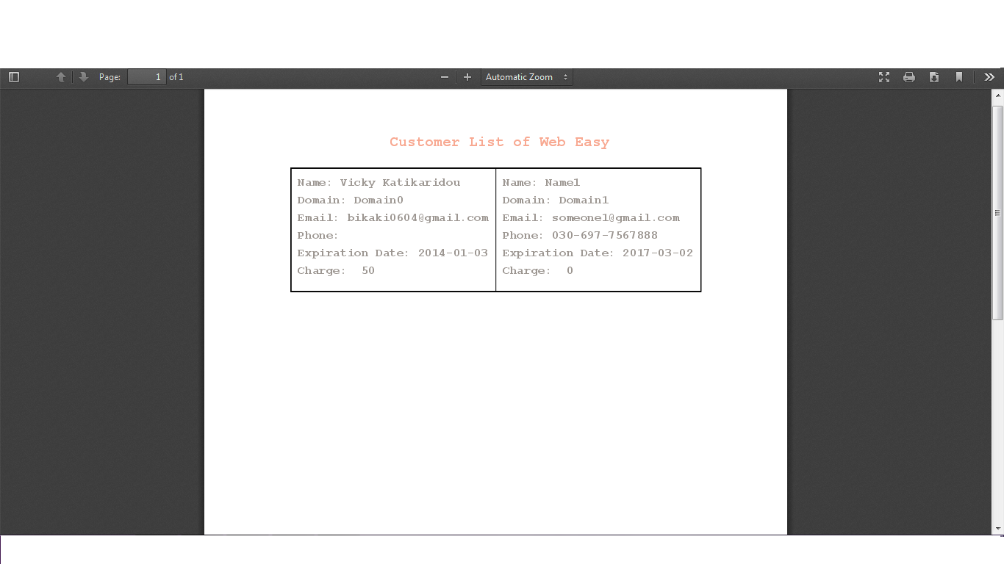

Configuration
Θα χρειαστεί αλλαγή στην βάση δεδομένων, καθώς και μια αλλαγή στην αποστολή των μαιλ έτσι ώστε να στέλνει από ένα αναγνωρισμένο μαιλ της εταιρείας στον πελάτη.
Έκδοση Java : 1.6

